Методические материалы по организации проектного обучения
Журавлёва Наталья Михайловна
Педагог-психолог
Муниципальное казенное общеобразовательное учреждение
«Общеобразовательная школа-интернат г. Карабаша»
juravlevantl@yandex.ru

ПРОЕКТ: Декада психологии «Перезагрузка».
ЦЕЛЬ: Создание в образовательном учреждении условий для сохранения и укрепления психологического здоровья учащихся, улучшение психологического микроклимата в школе.
ЗАДАЧИ:
Развивающие задачи:
- развитие коммуникативных навыков и социально-психологических свойств личности учащихся.
- развитие рефлексии.
- развитие мотивационной сферы
- развитие стремлений школьников к самопознанию;
- развитие и осмысление системы личных жизненных ценностей у учащихся и педагогов
- способствовать личностному росту педагогов и учеников;
Коррекционные задачи:
- решение проблем лидерства и отвержения в классном коллективе
- формирование важнейших социальных навыков и умений, способности к эмпатии, кооперации, разрешению конфликтов путем сотрудничества
- формирование чувства единения учащихся
Просветительские и психопрофилактические задачи:
формирование общего настроения оптимистической тональности
ПЛАНИРУЕМЫЙ РЕЗУЛЬТАТ: Повышение уровня психологической культуры обучающихся и педагогов школы-интерната.
Муниципальное казенное общеобразовательное учреждение
«Общеобразовательная школа – интернат» г. Карабаша

Проект
«Перезагрузка»

Автор проекта:
Журавлёва Н.М.,
педагог- психолог

Методический паспорт проекта.
1. | Название проекта | «Перезагрузка»
2. | ФИО разработчика проекта | Журавлёва Н.М.
3. | Название образовательного учреждения | МКОУ «ОШИ» г. Карабаша
4. | Год разработки проекта | 2017-2018 учебный год
5. | Опыт использования | Проект был реализован в коррекционной школе-интернате с 7 по 20 ноября 2017 года
6. | Проблемная ситуация | Недостаточная осведомлённость обучающихся и педагогов школы о психологической культуре.
7. | Проблема проекта | Создание условий для формирования психологической культуры обучающихся и педагогов школы
8. | Цель | Создание в образовательном учреждении условий для сохранения и укрепления психологического здоровья учащихся, улучшение психологического микроклимата в школе.
9. | Задачи | Развивающие задачи:  - развитие коммуникативных навыков и социально-психологических свойств личности учащихся.  - развитие рефлексии.  - развитие мотивационной сферы  - развитие стремлений школьников к самопознанию;  - развитие и осмысление системы личных жизненных ценностей у учащихся и педагогов  - способствовать личностному росту педагогов и учеников;  Коррекционные задачи:  - решение проблем лидерства и отвержения в классном коллективе  - формирование важнейших социальных навыков и умений, способности к эмпатии, кооперации, разрешению конфликтов путем сотрудничества  - формирование чувства единения учащихся  Просветительские и психопрофилактические задачи:  формирование общего настроения оптимистической тональности
10. | Форма организации детей | Коллективная
11. | Ведущая деятельность | Исследовательская
12. | Сфера применения результатов | Социальная
13. | Используемые технологии | ИКТ, тренинг, релаксация, игра
14. | Форма продуктов проектной деятельности | Анализ данных психодиагностики; фотографии с мероприятий; презентация; научно-методическая статья; оформленные плакаты с занятий.
15. | Вид презентации | Декламирующий
16. | Классы | 1-9
17. | Предметная область | Психология
18. | Время работы | 2 недели
19. | Режим работы | Внеурочный
20. | Техническое оснащение | АРМ
21. | Учебно-методическое оснащение | Мультимедийные презентации, музыкальное сопровождение, наглядный материал
22. | Информационное оснащение | Печатное, компьютерное
23. | Ожидаемые результаты | Повышение уровня психологической культуры обучающихся и педагогов школы-интерната.

Оглавление.

- Введение
- Стратегии и механизм реализации проекта
2.1.Мероприятия и основные этапы выполнения проекта
- Описание проектной работы и ее результаты
3.1.Теоретическая часть
3.2. Практическая часть
3.3.Назначение и применение проекта
3.4.Выводы
- Результаты проектной деятельности
- Заключение
- Список использованной литературы, электронные адреса
Приложение

I. Введение

Актуальность проекта.
Вопросы развития психологической культуры обучающихся и педагогов все чаще поднимаются в современной и психологической литературе.
Но вслед за понятием психологического здоровья, по аналогии с медициной, возникает понятие психологической гигиены, а так же и более общее понятие психологической культуры. Под психологической культурой следует понимать не просто знание причин возникающих психологических проблем и последствий тех или иных действий, психологическая культура – это, в первую очередь, способность и готовность решать проблемы взаимодействия с социальным окружением и с самим собой так, чтобы не тормозить процесс личностного развития.
Изучая интересы детей, можно заметить, что наиболее привлекательными для них являются занятия, связанные с общением, взаимодействием с людьми. Из этого следует, что психологические знания и умения востребованы обучающимися.
У детей с ограниченными возможностями здоровья (интеллектуальная недостаточность) возникают специфические трудности в общении, связанные с неумением поддержать разговор, стать его инициатором. Барьером в общении может стать также наличие ярко выраженных темпераментов: медлительным детям трудно общаться с теми, кто активен, непоседлив, и, наоборот, дети подвижные испытывают затруднения в общении с медлительными детьми.
Исследование коммуникативных навыков и умений показало, что наиболее трудными для обучающихся оказываются ситуации, в которых им самим нужно оказать поддержку и сочувствие сверстнику, а также те, в которых нужно принять поддержку и сочувствие от других.
Таким образом, исходя из вышеперечисленного, была поставлена следующая цель данного проекта:
-создание в образовательном учреждении условий для сохранения и укрепления психологического здоровья учащихся, улучшение психологического микроклимата в школе.
Также сформулированы задачи:
Развивающие задачи:
- развитие коммуникативных навыков и социально-психологических свойств личности учащихся.
- развитие рефлексии.
- развитие мотивационной сферы
- развитие стремлений школьников к самопознанию;
- развитие и осмысление системы личных жизненных ценностей у учащихся и педагогов
- способствовать личностному росту педагогов и учеников;
Коррекционные задачи:
- решение проблем лидерства и отвержения в классном коллективе
- формирование важнейших социальных навыков и умений, способности к эмпатии, кооперации, разрешению конфликтов путем сотрудничества
- формирование чувства единения учащихся
Просветительские и психопрофилактические задачи:
формирование общего настроения оптимистической тональности
Принципы построения декады психологии:
- Декада должна быть целостной и законченной;
- Каждый день должен плавно перетекать в следующий;
- Необходимо иметь виды работы, которые делали бы каждый день неповторимым;
- Каждый день должен быть целостным и законченным, иметь психологически очерченные начало и конец;
- События должны охватывать как можно больше детей и взрослых;
- Мероприятия, по возможности, не должны вмешиваться в учебный процесс; по крайней мере, сделать это вмешательство минимальным и строго оговорённым с педагогами и администрацией школы.

Содержание проекта.
Категории участников: обучающиеся 1 по 9 класс, педагоги и воспитатели школы.
Декада «Перезагрузка» основывается на идее содействия развитию у участников образовательного процесса таких основных духовных, нравственных качеств, как любовь, дружба, взаимопонимание, терпимость, уважение, взаимоподдержка, интерес к себе, как к личности, и к окружающим людям.
Исходя из основной идеи и вышеперечисленных принципов, определены центральные мероприятия каждого дня и сквозные, связывающие между собой все дни
Декада длится 10 дней. Все мероприятия Недели способствуют формированию благополучного психологического настроя и позитивной мотивации обучающихся.

II. Стратегии и механизм реализации проекта
2.1.Мероприятия и основные этапы выполнения проекта
№  п\п | Вид проекта
1 | По целям и задачам | Практико-ориентированный | Направлен на социальные интересы участников проекта.
2 | По предметно-содержательной области | Монопроект | Используется в рамках одной области знаний (психология).
3 | По характеру контактов между участниками | Внутришкольный | Реализуется в рамках школы-интерната.
4 | По продолжительности реализации | Краткосрочный | Выполняется в течение 10 дней

Этапы реализации проекта.
1.1. Проблематизация.
- ознакомление с состоянием проблемы в школе;
- изучение литературы по данному вопросу;
- формулирование проблемы – создание условий для формирования психологической культуры обучающихся и педагогов школы
1.2. Целеполагание.
- преобразование проблемы в личностно значимую цель – создать условия для формирования психологической культуры обучающихся и педагогов школы.
1.3. Диагностический.
- выявление уровней развития коммуникативных навыков обучающихся;
- определение уровня знаний о значении психологической науки в жизни людей.
1.4. Планирование.
- составление плана проведения недели психологии;
- добавление новых методов работы.
1.5. Реализация.
- систематичная и последовательная реализация мероприятий недели.
1.6. Завершающий.
- саморефлексия;
- беседы с детьми;
- анкетирование.
План Декады «ПЕРЕЗАГРУЗКА»
1 неделя.
День недели | Мероприятия | Классы
Вторник  7.11 | 1.Открытие декады.  2. Организационное заседание совета старшеклассников.  2 . «Ящик доверия»  (в теч. недели)  3. Портрет-коллаж «Мой класс»  (в теч. недели)  4.Заполнение экрана «Мой внешний вид»  5.Заполнение экрана «Вирус сквернословия» | 1-9
Среда  8.11 | 1. Газета бесплатных объявлений «Ищу друга»  2. Проведение общешкольного тестирования «Мое отношение к школе и учителям»  3. Рейд «Мои учебники»  4. Викторина "Ежели вы вежливы!" | 1-9  1-4
Четверг  9.11 | 1.Общешкольная акция «Всем по комплименту»  2.Викторина «Будь здоров!»  3.Занятие с элементами тренинга «Я-хороший друг!»  4.Игры на переменах. | 1-9  1-4  8-9
Пятница  10.11 | 1.Акция «Ветер перемен»  2.Просмотр видеороликов «Доброта спасет мир!»  3.Социологический опрос: «Какие они, учителя?» | 1-9  5-9  5-9

План Декады «ПЕРЕЗАГРУЗКА»
2 неделя.

День недели | Мероприятия | Классы
Понедельник  13.11 | 1. Общешкольная акция «Гирлянда добрых дел»  2.Занятие «ЗОЖ»  3.Конкурс рисунков «Здесь не курят»  4.Викторина «Здоровье-составляющая счастливого человека» | 1-9  1-4  5-9  5-9
Вторник  14.11 | 1.Общешкольная акция «Самые-самые…»  2.Занятие «Солнце добра»  3.Час творчества «Моё будущее» | 1-9  1-4  8-9
Среда  15.11 | 1. Игра «Всё про всех»  2.Экскурсия в библиотеку??? | 5-9  1-4
Четверг  16.11 | 1. Общешкольная акция «Забор»  2.Квест «В поисках утраченного»  3.Занятие с элементами тренинга для педагогов «Стрессу НЕТ» | 5-9  1-9
Пятница  17.11 | 1.Итоговое мероприятие Брейн Ринг- «Будь в курсе!»  2.Почта мнений, отзывов и предложений о Декаде «Перезагрузка» | 5-9  1-9
Понедельник  20.11 | Подведение итогов декады «Презагрузка»

III. Описание проектной работы и её результаты.
3.1. Теоретическая часть.
В начале 2017-2018учебного года было проведено исследование с целью выявления уровня знаний обучающихся и педагогов о психологической культуре человека [Приложение 1].
Анализ полученных результатов выявил необходимость проведения мероприятия, направленного на улучшение данного показателя в школе-интернате. Для этого была разработана и реализована в ноябре 2017 года декада «Перезагрузка» основной идеей, которой являлось создание условий для формирования психологической культуры обучающихся и педагогов школы.
Новизна проекта.
В теоретическом плане: Несмотря на то что, обучающиеся школы-интерната и педагоги имеют представление о психологической культуре как таковой, но одних теоретических знаний для формирования данного качества недостаточно. Культура личности всегда проявляется во взаимоотношениях людей. Можно сказать, что основу психологической культуры составляют психологические знания, подкреплённые общечеловеческими, гуманистическими ценностями. Реализация таких знаний в обществе осуществляется с позиций и в контексте уважения, любви, совести, ответственности, бережного отношения к чувству человеческого достоинства, как своего, так и другого человека. Исходя из этого, новизной данного проекта можно считать создание в школе-интернате условий для возможности проявления таких чувств, как: доброта, поддержка, ответственность, взаимопомощь.
В прикладном плане: Представляемый проект даёт возможность обучающимся и педагогам школы-интерната раскрыть свои возможности, изучить свой внутренний мир, научиться находить общие интересы с окружающими. И, самое главное, не бояться показывать свои чувства и эмоции по отношению к другим.
3.2. Практическая часть.
С 7.11 по 20.11 2017г. в МКОУ « ОШИ» г. Карабаша была проведена декада «Перезагрузка». В ней приняли участие педагог-психолог, соц.педагог и педагог дополнительного образования.
Запланированные мероприятия были направлены на самопознание и саморазвитие всех участников образовательного процесса.
Каждый день с утра стартовала какая-либо акция, направленная на формирование хорошего настроения и чувства единения.(«Всем по комплименту»-когда в течении учебного дня всем нужно было обмениваться комплиментами, «Гирлянда добрых дел»-ребята писали какие добрые поступки они совершали, «Самые-самые…»-называли положительные качества друг друга, «Ищу друга» и др.)
Проводимые ежедневно мероприятия были так же направлены на формирование важнейших социальных навыков и умений, развитие мотивационной сферы, осмысление системы личных жизненных ценностей. Мероприятия по здоровому образу жизни вызвали у ребят неподдельный интерес («Будь здоров», «Здесь не курят»). С огромным удовольствием ребята приняли участие и в занятиях-тренингах. 1-4 классы «Доброта спасет мир!», 5-9 классы «Я-хороший друг!» На этих мероприятиях ребята узнали много нового и поделились своими знаниями о добре и зле, дружбе и вражде, любви и ненависти и о том, как вести себя в тех или иных ситуациях, чтобы не сделать больно себе и окружающим.
Был проведен конкурс рисунков «Мой класс», где ребята должны были изобразить свой класс в необычном виде. Все рисунки были очень красочными и оригинальными. 6 класс изобразил себя в виде бабочек, 5Б класс-обитатели волшебного леса в виде сказочных животных, 5 А класс-яблоневый сад. Ребята 3класса-рыбки в аквариуме, а 1 класс-нотки на нотном стане. Все рисунки были интересными, но победители определились. Это 7 класс- сказочные персонажи и 4 класс-веселый автопортрет. Именно они завоевали звание «Самый творческий класс»
Обучающиеся 9 класса стали победителями в игре-квесте «Все про всех». Они быстрее и правильнее всех справились с заданиями и, как оказалось, лучше всех знают свою школу, ребят и учителей.
Был проведен соц. опрос. «Самый, самый…»Из множества номинаций ребята выбирали подходящие для своих друзей. И в конце декады были выявлены самые, самые.(Самый добрый-Хайруллина Э, самый веселый-Авдеев Д., ответственный-Устинов И., дружелюбный-Фирсова Д., самый внимательный-Прутян В., самый известный-Даценко Т., самый активный-Прутян М. и т.д.). Это коснулось и педагогов. На занятии психолога с пед. коллективом были объявлены «Самые, самые…», которых выбирали дети.
В течении декады заполнялись экраны: «Мой внешний вид»- где определялся самый аккуратный класс. Им стал 1 и 7 классы. Экран «Вирус сквернословия»- где тоже нашелся «победитель», любящий сквернословить (Нафиков А.).
Все проводимые мероприятия, а их было очень много, вызывали живой интерес детей. Они с радостью принимали участие, делились между собой новыми знаниями и лучше узнавали друг друга и своих учителей. Участники декады «Перезагрузка» к её окончанию сблизились друг с другом и стали более открытыми и позитивными.
В понедельник, на линейке, грамотами и благодарностями были отмечены самые активные участники .

3.3. Назначение и применение проекта
Данный проект направлен для решения такой проблемы, как: низкий уровень осведомлённости о психологической культуре. Данный вопрос стоит остро не только в школе-интернате, но и во многих общеобразовательных учреждениях, таким образом, все мероприятия могут быть адаптированы и проведены в любой образовательной организации с целью повышения уровня психологической культуры как обучающихся, так и педагогов.
3.4.Выводы
Проект отражает заданную тему, реализует основную идею. Не противоречит этическим принципам и нормам. Строго соблюдает принципы построения, опирается на возможности детей и данные проведенных исследований.

VI. Результаты проектной деятельности

В процессе реализации проекта происходит:
- стимулирование учебно-познавательной активности обучающихся;
- организация их познавательной деятельности по овладению знаниями и умениями;
- развитие познавательных процессов, творческих способностей;
- совершенствование учебных умений и навыков;
- развитие коммуникативных навыков.
Весь материал даётся обучающимся дозировано и исходя из возможностей каждого.
Знания, полученные в ходе проведения мероприятий прочны, обучающиеся применяют их на практике.

V. Заключение
Реализация проекта «Перезагрузка» показала эффективность данного направления в учебно-воспитательной деятельности, у большинства участников наблюдается повышение уровня психологической культуры.
Как известно, оценка собственной психологической культуры снижается из-за незнания её составляющих. Отсюда можно сделать вывод о том, что данный проект необходимо проводить с целью научить обучающихся и педагогов распознавать и находить в себе компоненты психологической культуры.
Педагоги школы узнали, как важно направлять усилия в первую очередь на развитие у детей личностных особенностей – опыта хорошей самоорганизации и саморегуляции в учебной деятельности, в общении, в творчестве, позитивных отношений к себе и к окружающим. Так же познакомились с теоретическими и практическими психологическими положениями в области коммуникативной компетентности.
Достаточно высокий уровень психологической культуры может служить показателем хорошей психической адаптации - как процесса установления оптимального соответствия между желаниями личности и окружающей средой, индикатором эффективного осуществления актуальных потребностей и целей респондента. Психологическую культуру можно считать важным аспектом интегральной гармоничности личности и ее общей конструктивности.
Таким образом, цель проекта достигнута, поставленные задачи решены.

VI. Список использованной литературы, электронные адреса

- Аникина Е., Трофименко Е., Бубчикова Н.. Тренинг педагогического общения // Школьный психолог - 2008. - № 7.
- Битянова, М.Р. Работа психолога в начальной школе/ М.Р.Битянова, Т.В.Азарова, Е.И.Васильева.-М.: Совершенство, 1998.-352 с.
- Большой психологический словарь / составитель и общ. ред. Б. Мещеряков, В. Зинченко, - СПб.: ПРАЙМ-ЕВРОЗНАК, 2003
- Голубеева Я., Акованцева Л., Фелькер Ю.. Психология плюс:// Школьный психолог-2008. № 8. - № 8.
- Кипнис, М. 59 лучших игр и упражнений для развития управления коммуникациями. Тренируем общение, способность влиять и убеждать. - СПб.: Прайм-ЕВРОЗНАК, 2009.- 224 с.
- Тихомирова Л.Ф. Упражнения на каждый день: логика для младших школьников. - Ярославль, Академия развития, 1998.
- http://nsportal.ru/shkola/psikhologiya/library/nedelya-psikhologii-v-shkole
- http://vashpsixolog.ru/activities-in-the-school-psychologist/111-week-of-psychology-in-school/588-week-of-psychology-in-school-applications
- http://festival.1september.ru/articles/562692/

Приложение 1
Результаты диагностики уровня психологической культуры в МКОУ «ОШИ» г.Карабаша

Диаграмма 1 Первичные результаты уровня психологической культуры педагогов.
В исследовании приняли участие 20 педагогов. Как видно из приведённых данных, 15% педагогов (3 человека) имеют высокий уровень психологической культуры, 50% (10 человек) – средний уровень, и у 35% (7 человек) – низкий уровень.

Диаграмма 2 Первичные результаты уровня психологической культуры обучающихся.

Как известно, одним из показателей уровня психологической культуры обучающихся является уровень самооценки, таким образом, из приведённых данных на диаграмме видно, что 14% обучающихся (9 человек) имеют адекватную самооценку, 37% (23 человека) - завышенную, и у 48% (30 человек) заниженная самооценка.

Диаграмма 3 Первичные результаты уровня психологической культуры обучающихся.
Ещё одним из показателей уровня психологической культуры обучающихся является уровень притязаний, таким образом, из приведённых данных на диаграмме видно, что 16% обучающихся (10 человек) имеют оптимальный уровень, у 43% (27 человек) – некритичное отношение к себе, и у 40% (25 человек) заниженный уровень.

Приложение 2
Фотографии с проведённых мероприятий
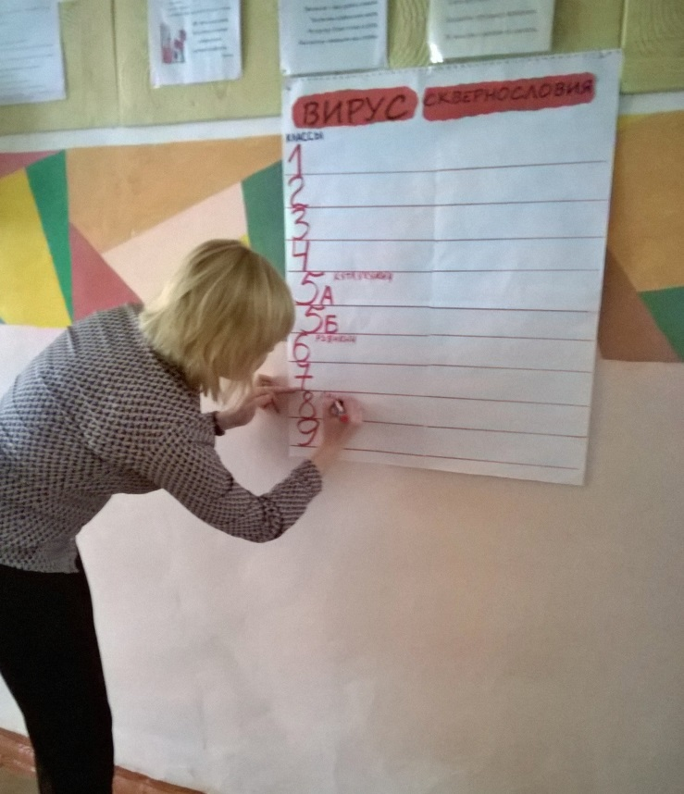
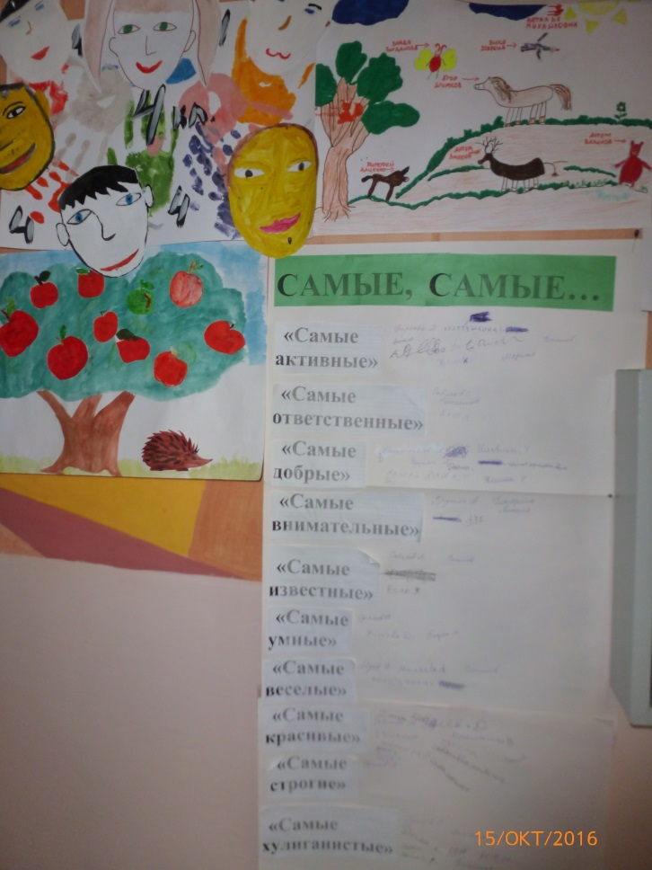
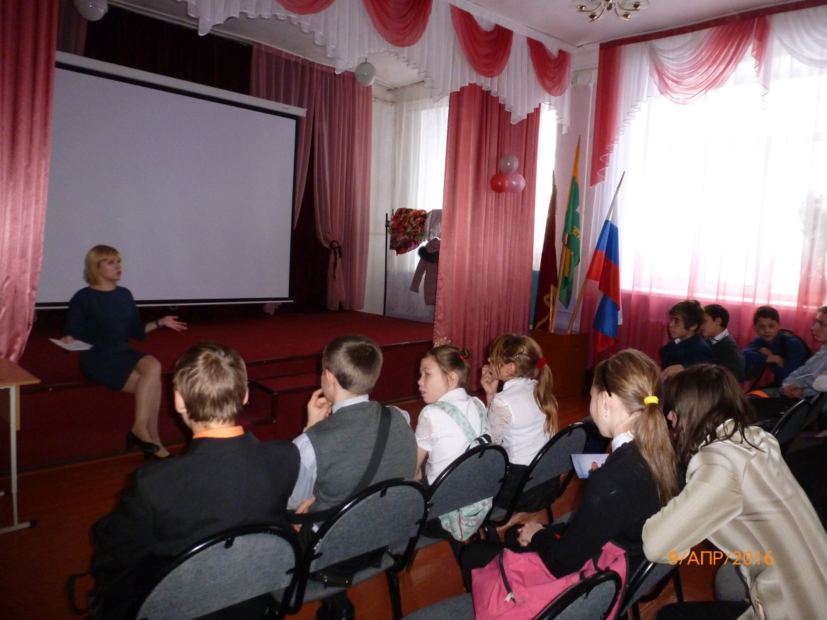

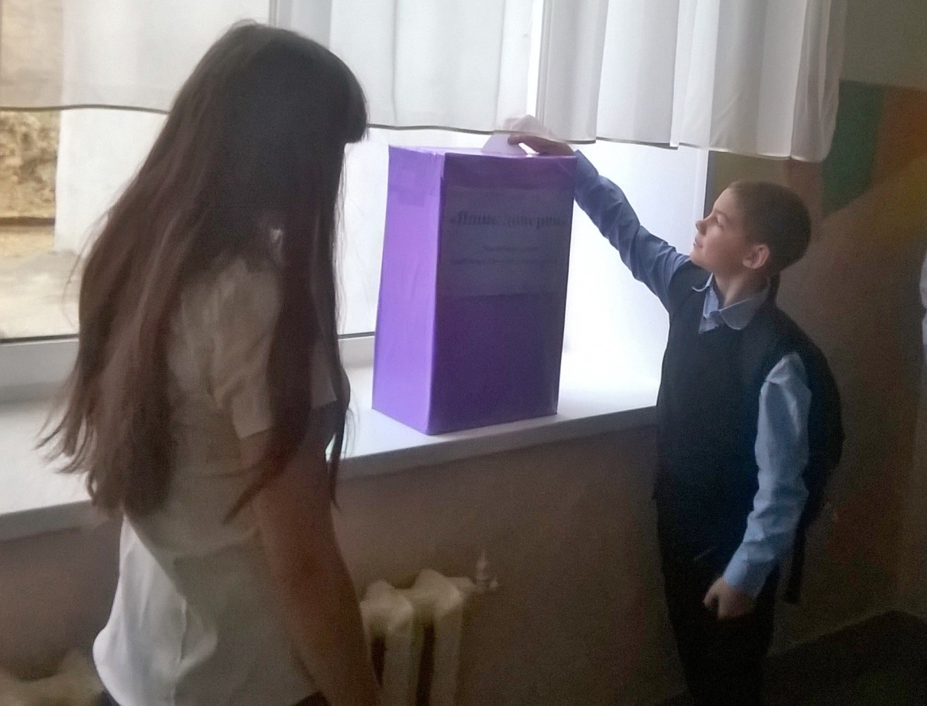.
Приложение 3
Фотографии с занятий, игр, мероприятий

Газета бесплатных объявлений «Ищу друга»
Портрет-коллаж «Мой класс»
. 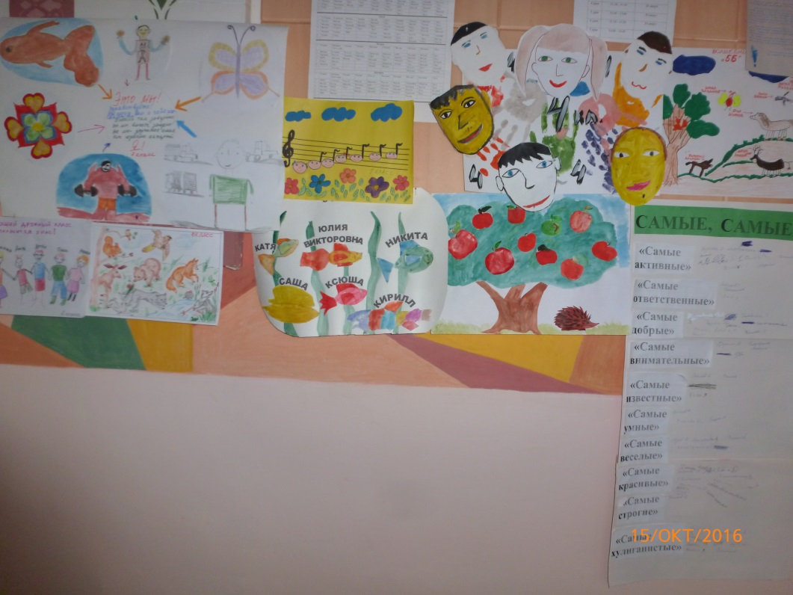 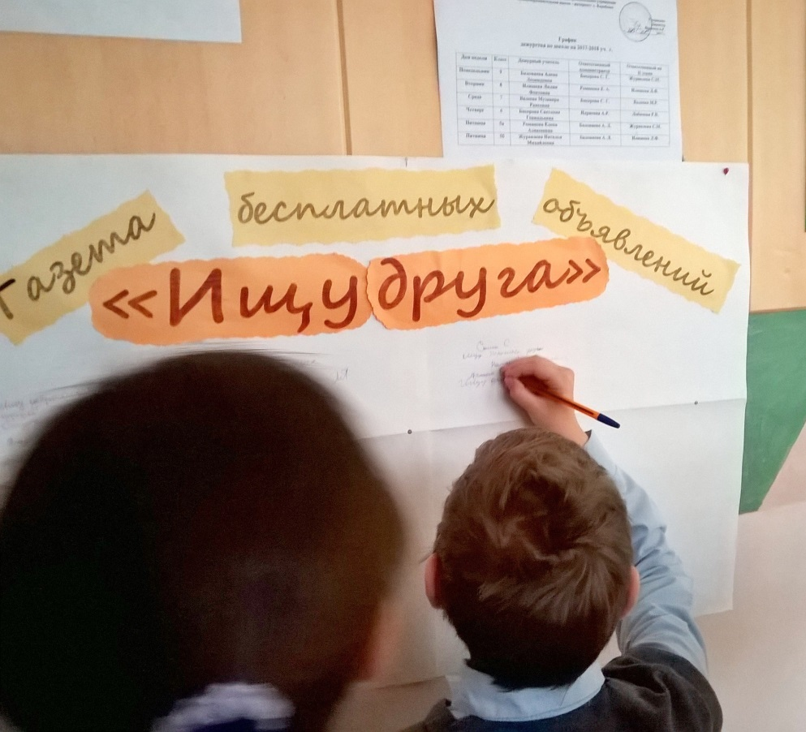
Викторина "Ежели вы вежливы!"
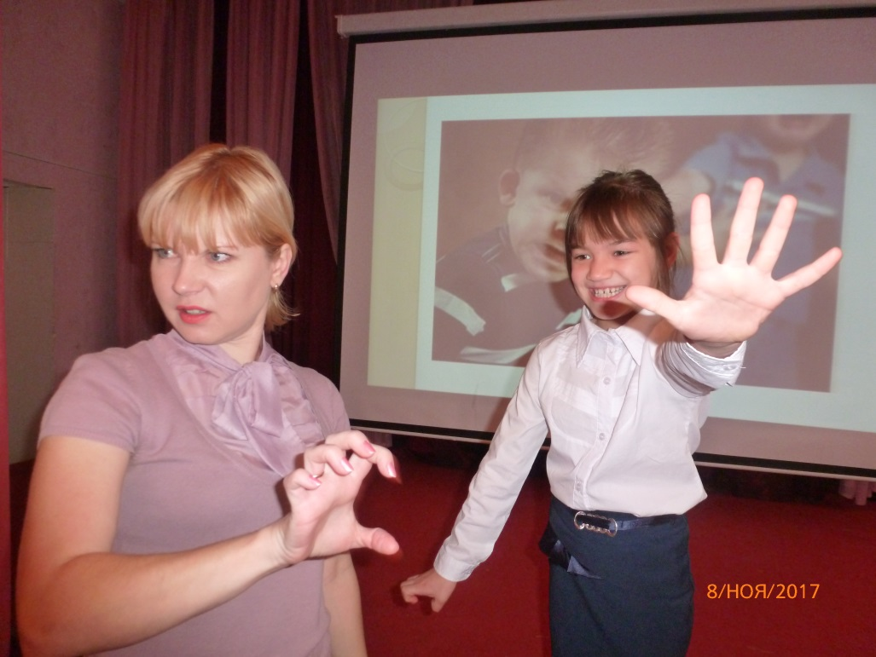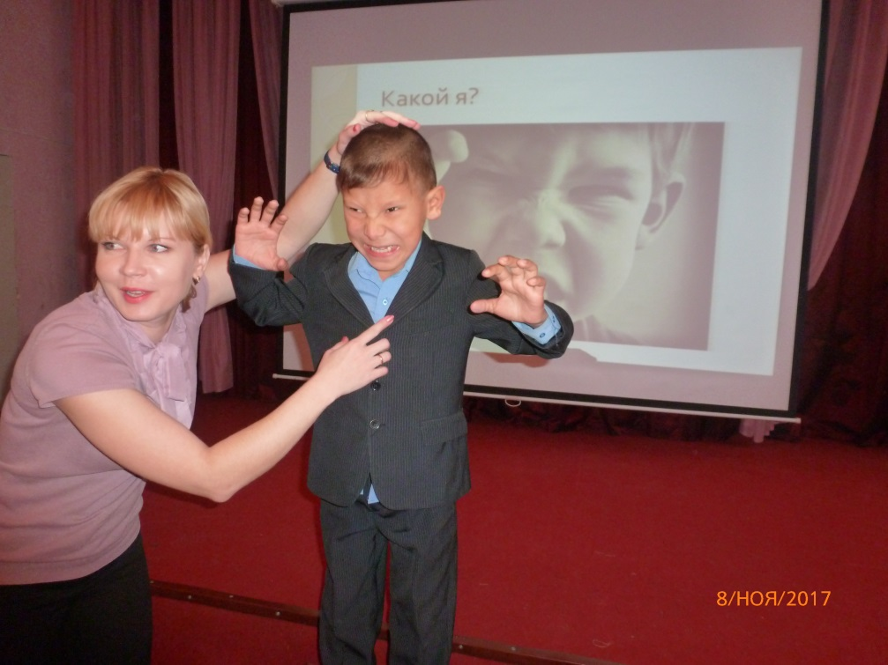
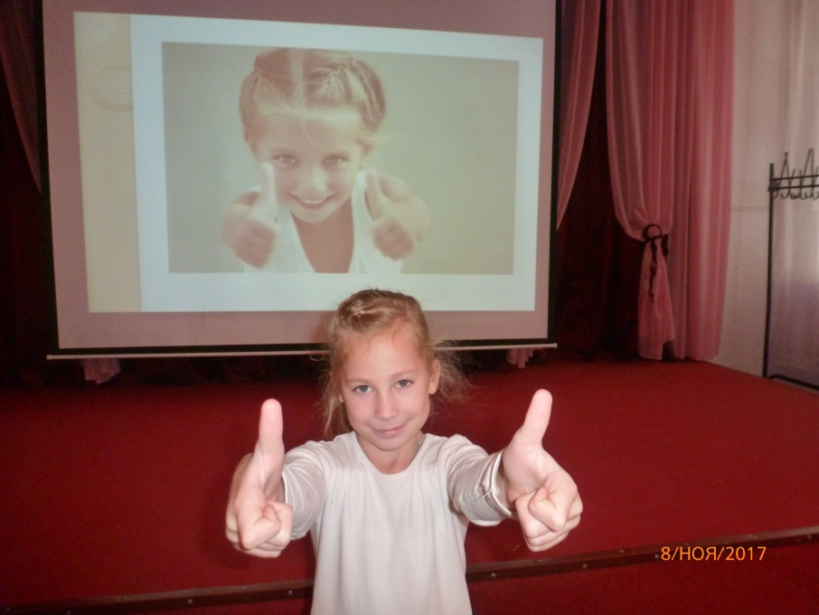
Викторина «Будь здоров!»

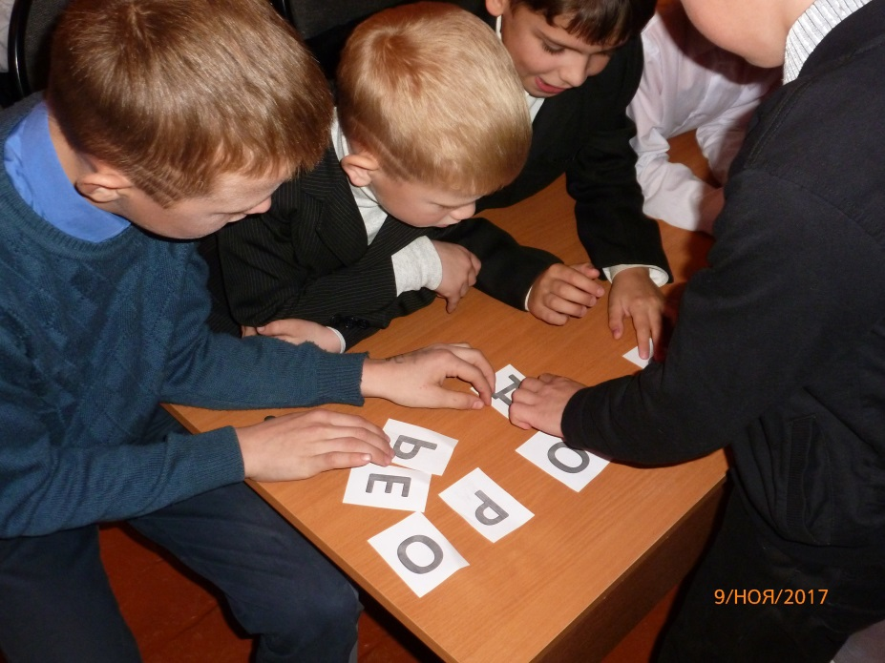
Занятие с элементами тренинга «Я-хороший друг!»
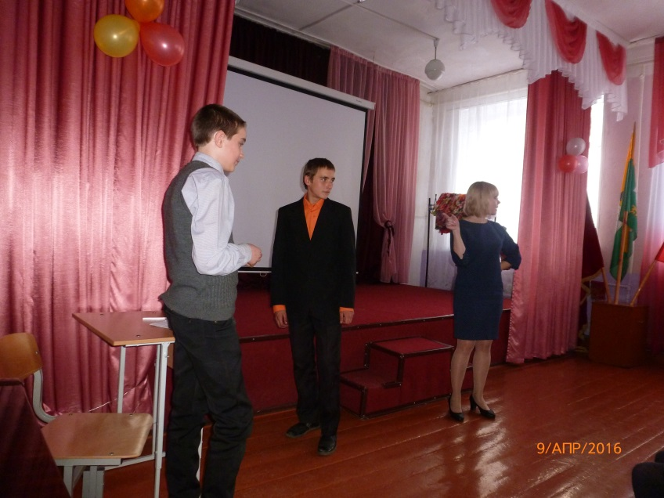
Игры на переменах.

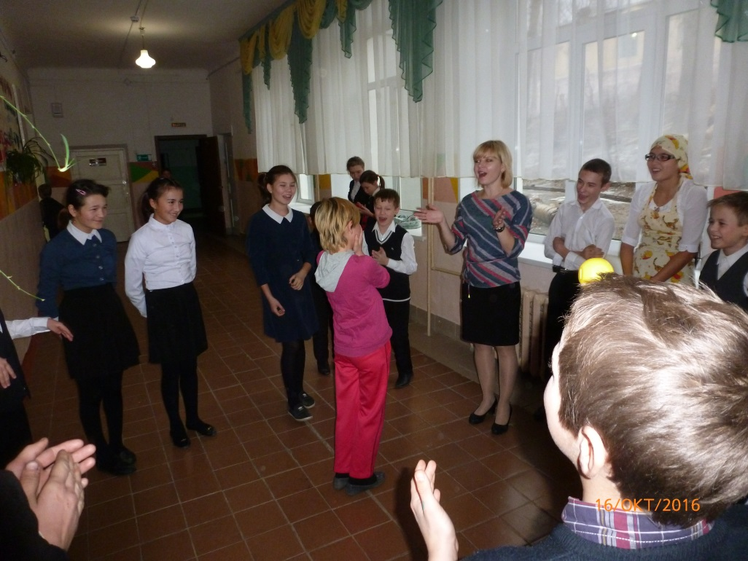
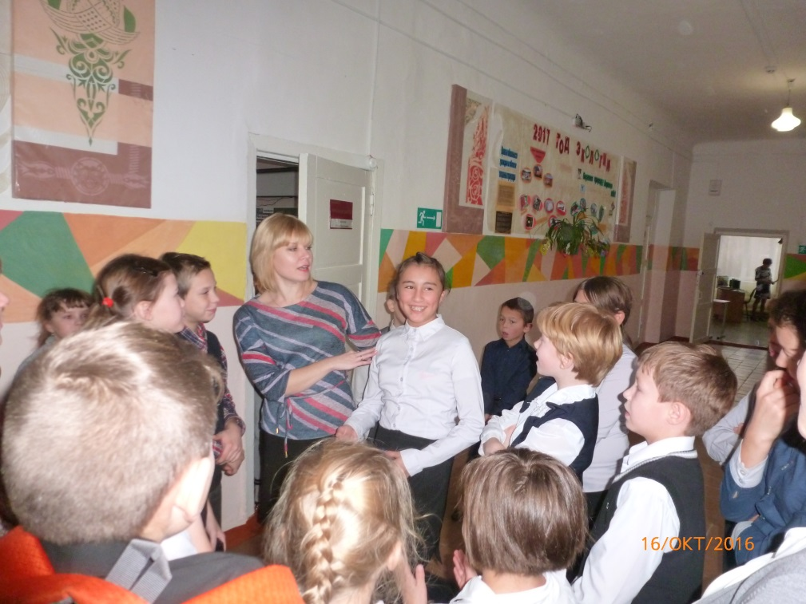
Просмотр видеороликов «Доброта спасет мир!»
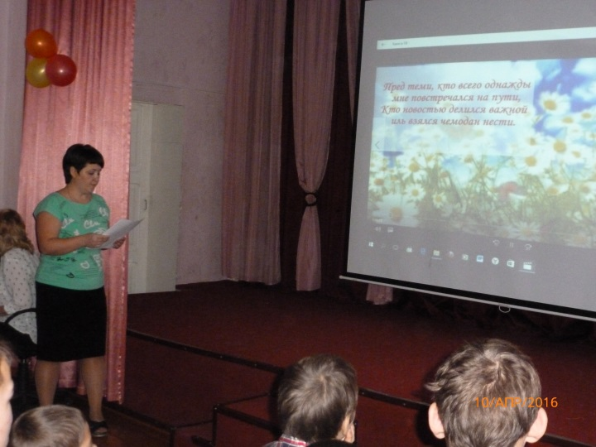
Брейн Ринг- «Перезагрузка»

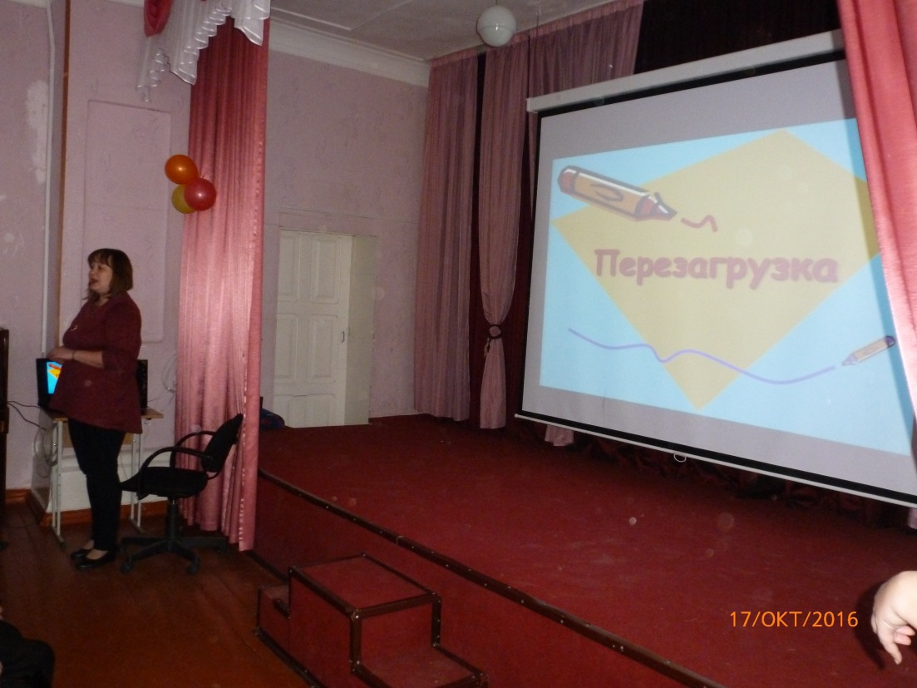
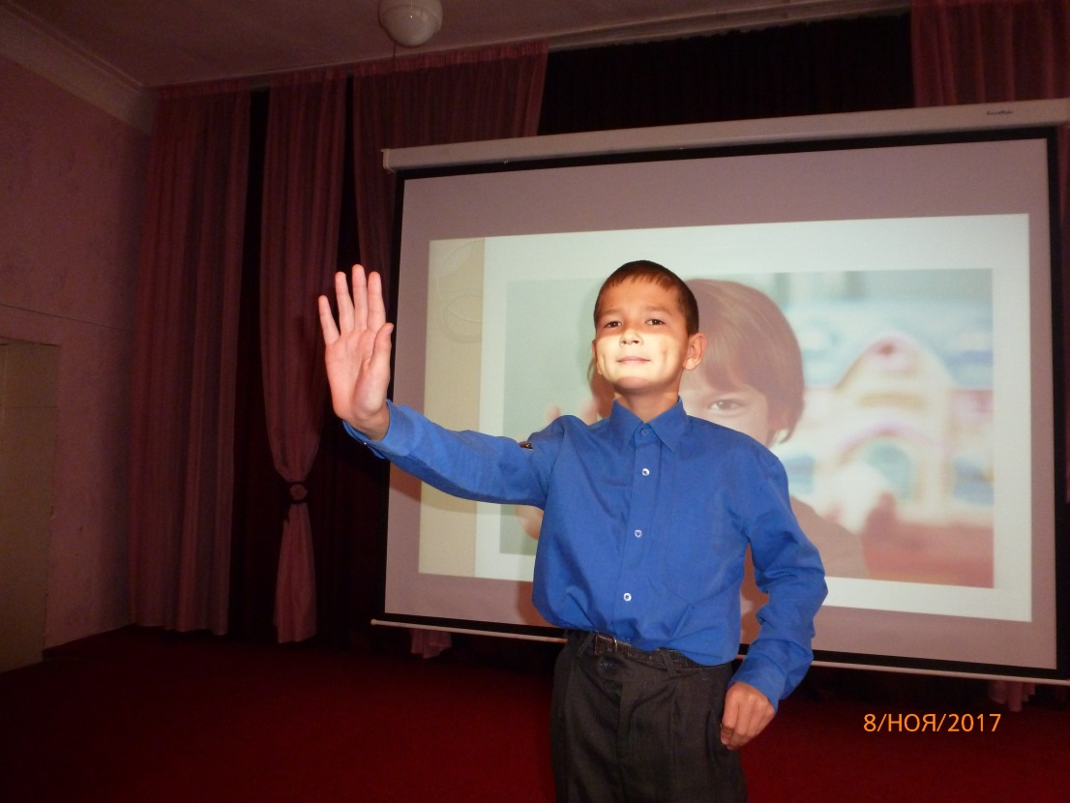
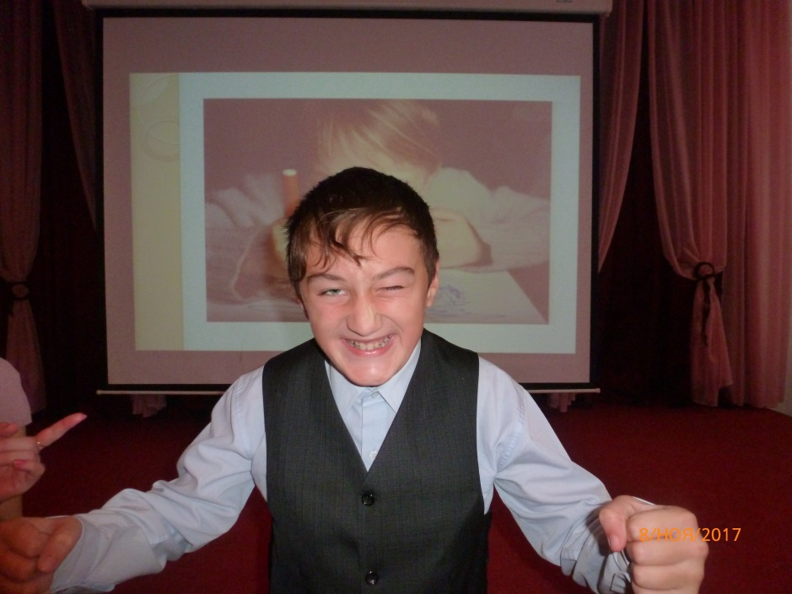
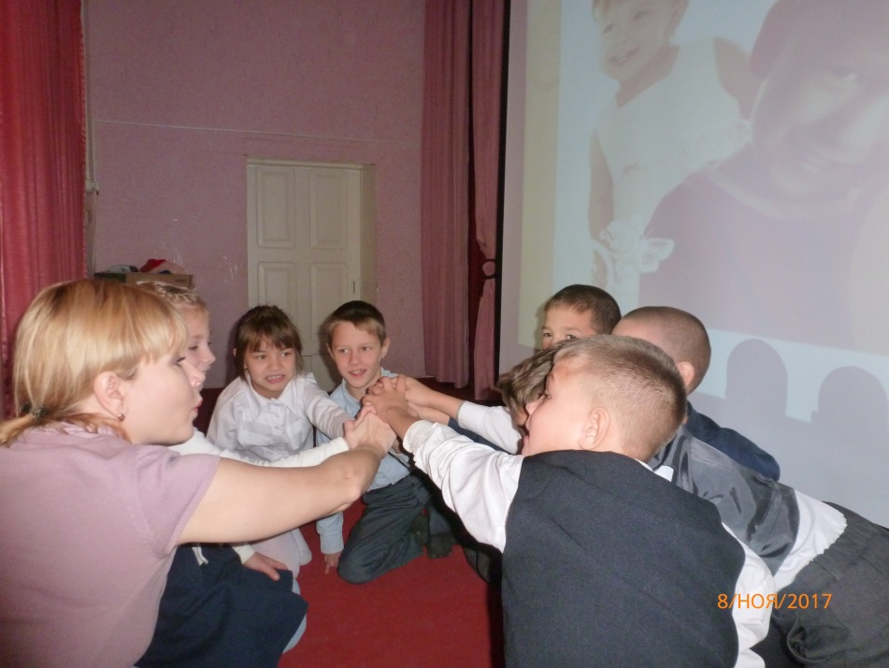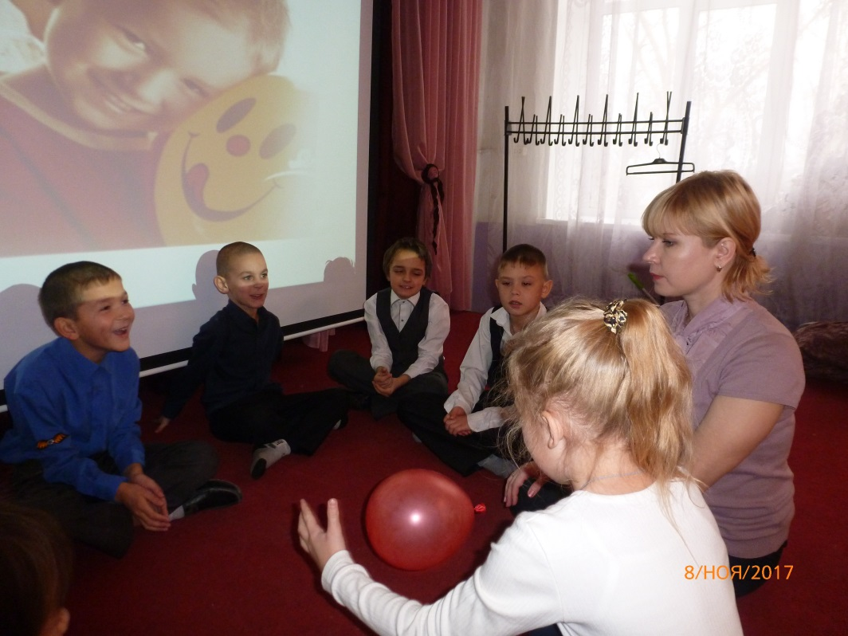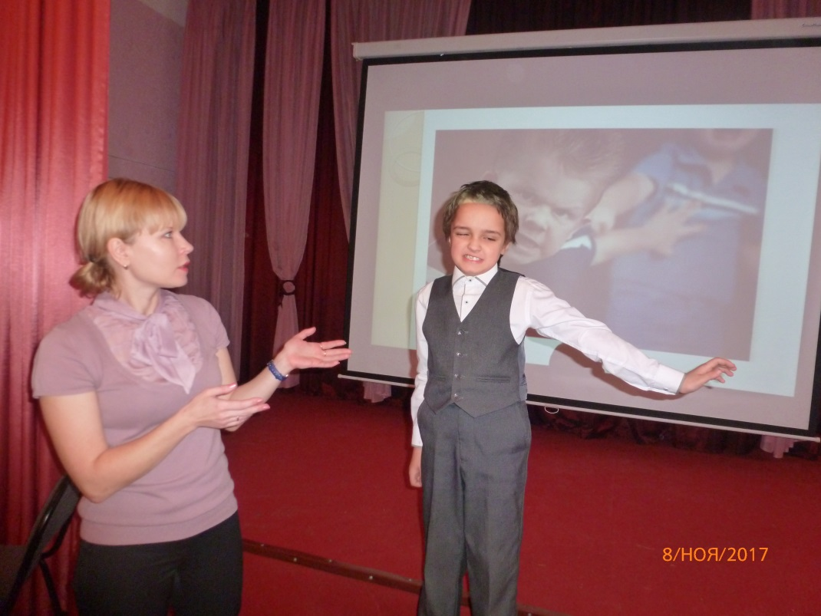
Приложение 4
Результаты диагностики уровня психологической культуры в МКОУ «ОШИ» г.Карабаша

Диаграмма 5 Сравнительные результаты уровня психологической культуры педагогов.
Как видно из приведённых данных, до реализации проекта 15% педагогов (3 человека) имеют высокий уровень психологической культуры, после реализации 25% (5 человек); 50% (10 человек) – средний уровень до реализации и 50 % (10 человек) после; и у 35% (7 человек) – низкий уровень до реализации и 25% (5 человек) после реализации проекта.

Диаграмма 6 Сравнительные результаты уровня психологической культуры обучающихся

Из приведённых данных на диаграмме видно, что 14% обучающихся (9 человек) имеют адекватную самооценку до реализации проекта и 19% (12 человек) после реализации; 37% (23 человека) – завышенную до и 35% (22 человека) после реализации проекта; и у 48% (30 человек) заниженная самооценка до начала реализации проекта и у 45% (28 человек) после завершения проекта.

Диаграмма 7 Сравнительные результаты уровня психологической культуры обучающихся

Из приведённых данных на диаграмме видно, что 16% обучающихся (10 человек) имеют оптимальный уровень притязаний до реализации проекта и 22% (14 человек) после реализации; у 43% (27 человек) – некритичное отношение к себе до и у 42% (26 человек) после реализации мероприятий проекта; и у 40% (25 человек) заниженный уровень до начала реализации проекта и у 35% (22 человека) после завершения реализации проекта.

